

Nuestra misión: “Formar hombres y mujeres **Cristianos**, **Nobles** y **Capaces”**

**Curso: Quinto Básico A y B**

**Asignatura: Tecnología**

**Clase: Abrir, editar, imprimir y guardar información con un procesador de texto.**

**Instructivo: Escribe un documento en Word usando efectos de imagen y formato.**

1. **Una vez que termines tu actividad, la debes enviar al mail:** [**trabajosquintosbasicos@gmail.com**](mailto:trabajosquintosbasicos@gmail.com) **para su posterior corrección.**
2. **Para poder visualizar está actividad en classroom debes ingresar con el siguiente código y3bkf3y**

Guía de autoaprendizaje Educación Tecnológica Quintos Básicos

**Docente:** Máximo Lagos **email**: [trabajosquintosbasicos@gmail.com](mailto:trabajosquintosbasicos@gmail.com)

**USO DE WORD: en esta clase aprenderemos a utilizar**

• **Efectos de Imagen**

• **Formato de Texto**

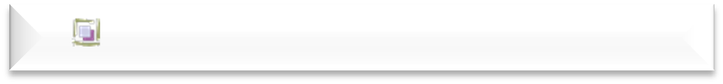

**Efectos de Imagen**

**Realizamos los siguientes pasos:**

**❶ Insertar la imagen y hacer doble clic en la imagen que insertaste. La ficha Formato se agregara a la cinta de opciones.**

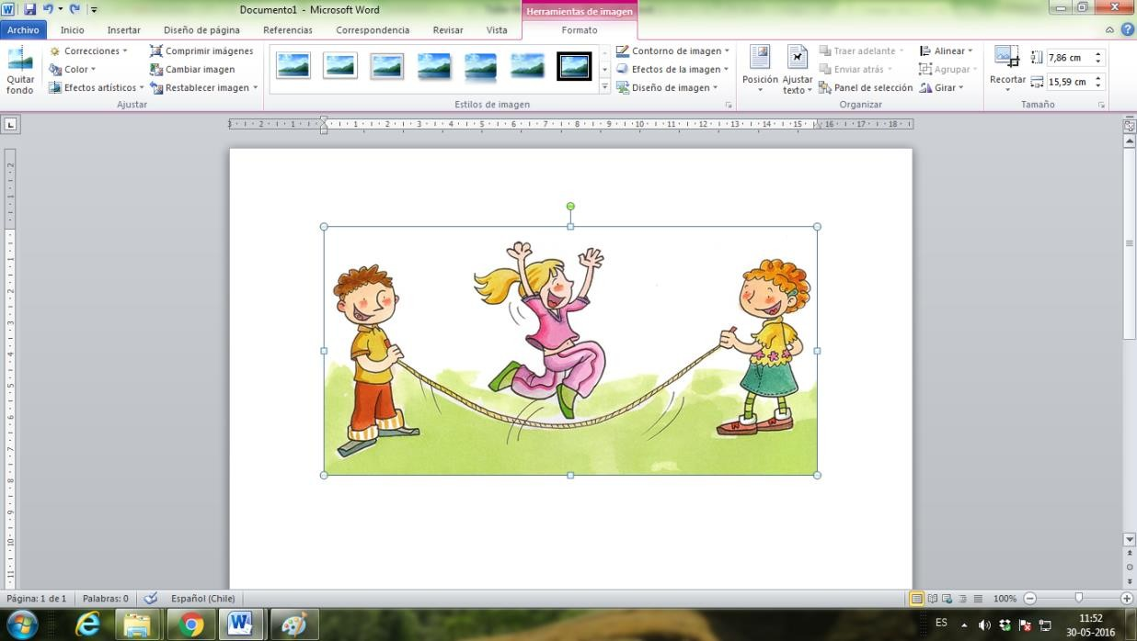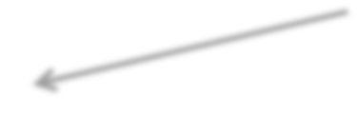

**❷ Si haces clic en los ejemplos que se muestran en Estilos de Imagen, puedes aplicar a una imagen varios efectos como bordes y sombras.**

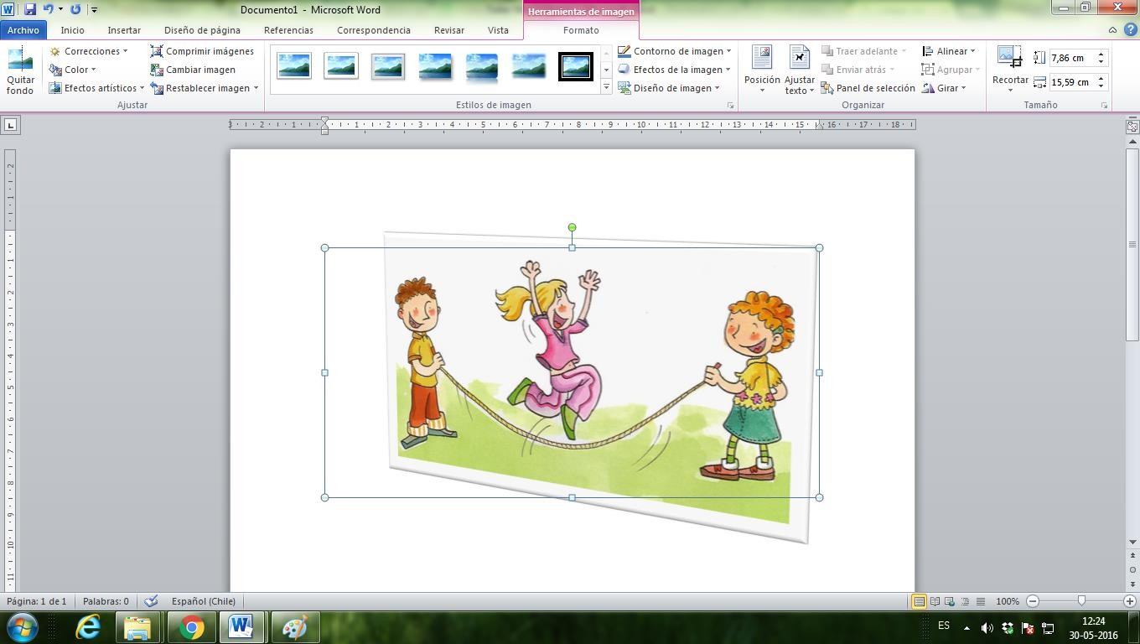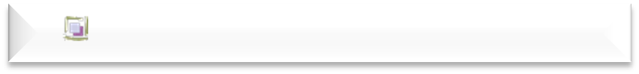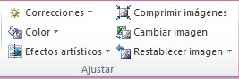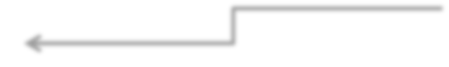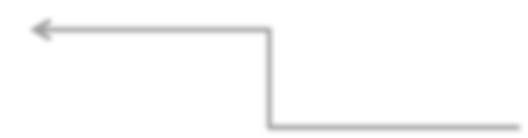

**❸Podemos utilizar el grupo de herramientas Ajustar**

***Correcciones****:* Mejora el brillo, el

contraste o la nitidez de una imagen.

***Color:*** Cambia el color de la imagen para mejorar la calidad o coincidir con

el contenido del documento.

***Efectos artísticos:*** Agrega efectos artísticos para que la imagen parezca

boceto o pintura.

**❹También podemos utilizar el grupo de herramientas Organizar**

***Ajustar el texto:*** Modifica el modo en que se ajusta el texto a la

imagen seleccionada.

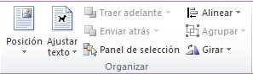

**❺ Por último tenemos el grupo de herramientas Tamaño**

**Ajustar el texto:** Modifica el modo en que se ajusta el texto a la

imagen seleccionada.

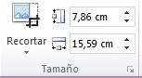

**Formato de Texto**

**Mediante WordArt se pueden crear títulos y rótulos dentro de nuestro documento. Solo tenemos que introducir o seleccionar el texto que queremos aplicarle un estilo de WordArt y automáticamente Word creara un objeto grafico WordArt.**

**❶ Clic en pestaña Insertar ir a WordArt**

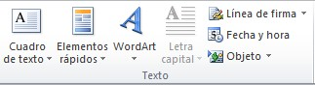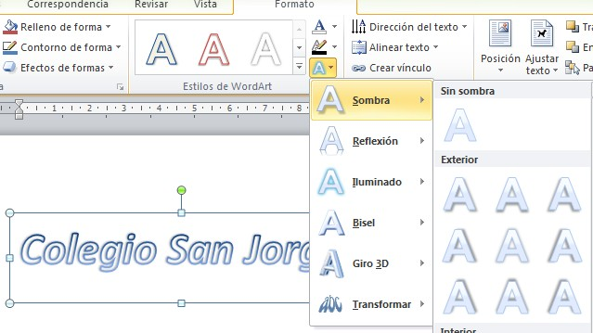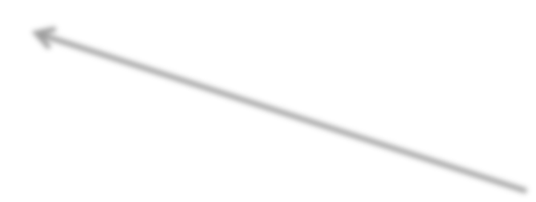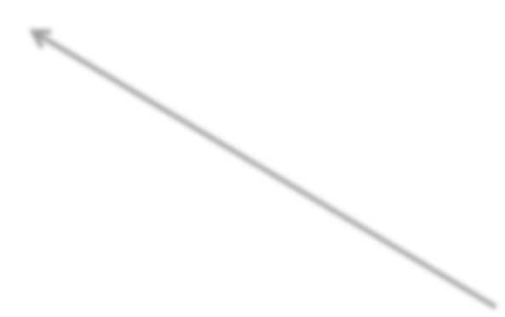

**❷ Al hacer clic en WordArt se mostraran distintos diseños, seleccione uno con un clic**

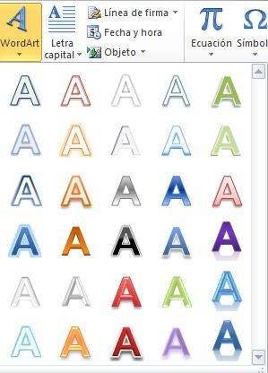

**❸ A continuación escriba el texto que poseerá WordArt, podrá cambiar el tipo de fuente, tamaños, estilos como negrita y cursiva.**

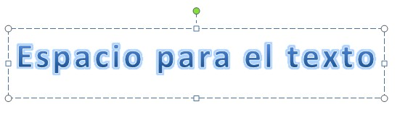

**❹ Para realizar efectos debe seleccionar el texto y seleccionar los distintos tipos de estilos**

**Relleno de texto:**

Color de relleno del texto.

**Contorno de texto:**

Color del borde del texto.

**Efectos de texto:** selecciona y aplica distintos tipos de estilos.

**Actividad Práctica**

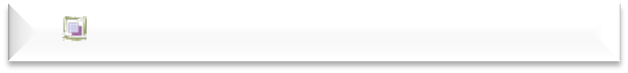

**Utilizando distintos efectos en textos e imágenes, elabora un documento similar al siguiente ejemplo. Recuerda enviar la actividad al email** [**trabajosquintosbasicos@gmail.com**](mailto:trabajosquintosbasicos@gmail.com)

Ejemplo:

